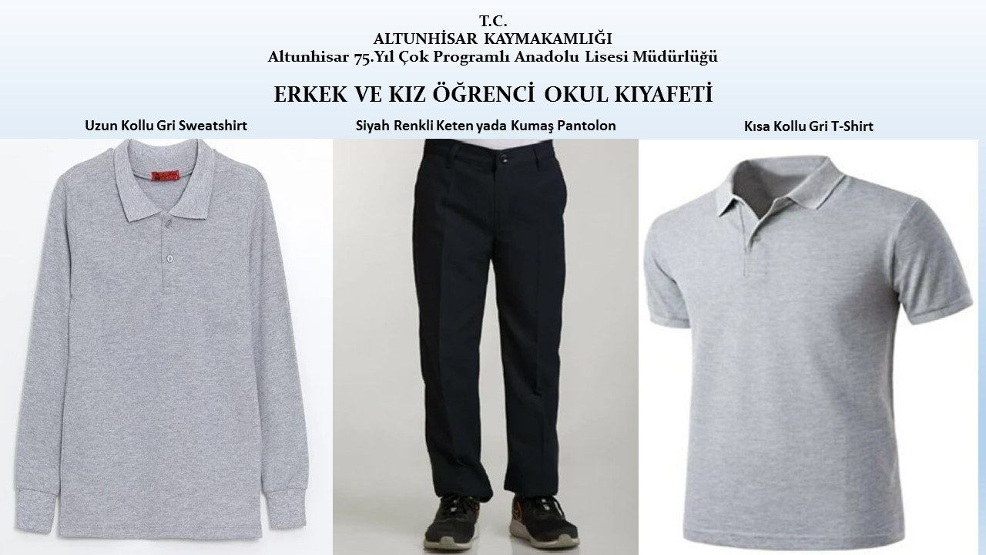

Değerli Veli ve Öğrencilerimiz,

6 Aralık 2024 tarihinde yapılan yönetmelik değişikliği ile **OKUL KIYAFETLERİ ZORUNLU HALE GETİRİLDİ.**

Siz değerli velilerimize ve öğrencilerimize sene başı toplantılarımızda ve okul ziyaretlerinizde, sizlerle yapılan görüşmelerde okul kıyafetlerimizin nasıl olması gerektiği hakkında rehberlik ve bilgilendirme yapılmıştır.

İkinci Dönem *04.02.2025* tarih ve *003* sayılı Öğretmenler Kurulunda ve *04.03.2025* tarih ve *002* sayılı Okul-Aile Birliği Toplantısında alınan kararlar gereği okul formasında renk olarak **siyah pantolon** ve **gri tshirt - sweatshirt** belirlenmiştir.(Markasız, Logosuz) Öğrenciler daha önce okulda kullanılan okulunun adının ve logosunun olduğu formaları kullanmaya devam edebileceklerdir.

**Üzerinde herhangi bir marka, kurum veya kuruluşa ait yazı, logo veya amblem içeren kıyafetler kesinlikle giyilmeyecektir.** Mevcut öğrencilerimiz mezun olana kadar okul sitesinde belirtilen ve okul logo veya isminin yer aldığı kıyafetleri giymeye devam edebileceklerdir. Sweatshirt, tshirt *(polo, sıfır yaka)* veya pantolon Ortaöğretim Kurumları Kılık Kıyafet Yönetmeliği’ne uygun ölçülerde olacaktır. ***(Rengi siyah da olsa tayt, şort, crop, alt eşofman, yırtık, delikli, şeffaf kıyafetler, kolsuz tişört veya gömlek giymek Yönetmelik’e aykırıdır.)***

***Okul tarafından herhangi bir mağaza ya da işletmeye yönlendirme yapılmayıp veli ve öğrencilerimiz ilgili kıyafetleri istedikleri yerden temin edebileceklerdir.***

Öğrencilerimizin mevsim ve hava durumuna göre giymesi gereken kıyafetlerimiz bu şekildedir. Belirtilen kıyafetler dışında giyilen çeşitli giysiler okul kıyafeti olarak değerlendirilmeyecektir. Belirlenen kıyafet hükümlerine uymayan öğrenciler hakkında Ortaöğretim Kurumları Yönetmeliği disiplin hükümleri uygulanacaktır.

Siz değerli velilerimiz ve kıymetli öğrencilerimize yapmış olduğumuz açıklamalar kapsamında öğrencilerimizin okul kıyafetleriyle gelmesi hususunda takibinin ve gereğinin yapılmasını rica ederiz.

**Alparslan GÖKÇE**

*Okul Müdürü*